Министерство образования и молодежной политики Свердловской области



ГАПОУ СО «Екатеринбургский колледж транспортного строительства»

Отчёт по программе «**Практическое занятие 23.1**

**Разработка приложения для умных часов”**

Выполнил: Молотова Виктория Анатольевна

Группа: ПР-31

Преподаватель: Мирошниченко Г. В.

2023

**Цель:**

1. Научиться основам создания приложения для часов

**Входные данные:**

* emailText (String) – введенный пользователем логин;
* passwordText (String) – введенный пользователем пароль;

**Выходные данные:**

* Сообщения пользователю об ошибках.

**Листинг программы:**

MainActivity

package com.example.practica23molotova  
  
import android.app.Activity  
import android.content.Intent  
import android.os.Bundle  
import android.view.View  
import com.example.practica23molotova.databinding.ActivityMainBinding  
  
class MainActivity : Activity() {  
  
 private lateinit var binding: ActivityMainBinding  
  
 override fun onCreate(savedInstanceState: Bundle?) {  
 super.onCreate(savedInstanceState)  
  
 binding = ActivityMainBinding.inflate(*layoutInflater*)  
 setContentView(binding.*root*)  
  
 }  
  
 fun next_activity(view: View) {  
 val intent = Intent(this, SignInActivity::class.*java*)  
 startActivity(intent)  
  
 }  
}

ResultActivity

package com.example.practica23molotova  
  
import android.app.Activity  
import android.os.Bundle  
import android.view.View  
import android.widget.Toast  
import com.example.practica23molotova.databinding.ActivityResultBinding  
  
  
class ResultActivity : Activity() {  
  
 private lateinit var binding: ActivityResultBinding  
  
 override fun onCreate(savedInstanceState: Bundle?) {  
 super.onCreate(savedInstanceState)  
  
 binding = ActivityResultBinding.inflate(*layoutInflater*)  
 setContentView(binding.*root*)  
  
 }  
  
 fun take_result(view: View) {  
 Toast.makeText(this, "Succes", Toast.*LENGTH_SHORT*).show()  
 }  
}

SignInActivity

package com.example.practica23molotova  
  
import android.app.Activity  
import android.content.Intent  
import android.os.Bundle  
import android.support.wearable.activity.WearableActivity  
import android.view.View  
import android.widget.EditText  
import android.widget.Toast  
import com.example.practica23molotova.databinding.ActivitySignInBinding  
import com.google.android.gms.wearable.Wearable  
  
class SignInActivity : WearableActivity() {  
  
 private lateinit var binding: ActivitySignInBinding  
  
 override fun onCreate(savedInstanceState: Bundle?) {  
 super.onCreate(savedInstanceState)  
  
 binding = ActivitySignInBinding.inflate(*layoutInflater*)  
 setContentView(binding.*root*)  
  
 }  
fun notification(text:String){  
 Toast.makeText(this, text, Toast.*LENGTH_SHORT*).show()  
}  
 fun signIn(view: View) {  
 val emailText: EditText= findViewById(R.id.*email*)  
 val passwordText: EditText = findViewById(R.id.*password*)  
  
 if(emailText.*text*.*isNotEmpty*() && passwordText.*text*.*isNotEmpty*()){  
 notification("Sucess")  
 val intent = Intent(this, ResultActivity::class.*java*)  
 startActivity(intent)  
 }  
 else{  
 notification("Enter login and password")  
 }  
  
 }  
}

activity_main

<?xml version="1.0" encoding="utf-8"?>  
<androidx.wear.widget.BoxInsetLayout xmlns:android="http://schemas.android.com/apk/res/android"  
 xmlns:app="http://schemas.android.com/apk/res-auto"  
 xmlns:tools="http://schemas.android.com/tools"  
 android:layout_width="match_parent"  
 android:layout_height="match_parent"  
 android:padding="@dimen/box_inset_layout_padding"  
 tools:context=".MainActivity"  
 tools:deviceIds="wear"  
 android:background="@color/gray">  
  
 <LinearLayout  
 android:layout_width="match_parent"  
 android:layout_height="match_parent"  
 android:orientation="vertical"  
 android:padding="@dimen/inner_frame_layout_padding"  
 app:layout_boxedEdges="all">  
  
 <ImageView  
 android:layout_width="wrap_content"  
 android:layout_height="wrap_content"  
 android:paddingLeft="10dp"  
 android:paddingRight="10dp"  
 android:src="@drawable/logo"></ImageView>  
  
 <Button  
 android:id="@+id/button2"  
 android:layout_width="120dp"  
 android:layout_height="40dp"  
 android:textAllCaps="false"  
 android:layout_gravity="center"  
 android:layout_marginTop="-20dp"  
 android:onClick="next_activity"  
 android:text="@string/sign_in"  
 android:background="@drawable/bt_shape"/>  
 </LinearLayout>  
</androidx.wear.widget.BoxInsetLayout>

activity_result

<?xml version="1.0" encoding="utf-8"?>  
<androidx.wear.widget.BoxInsetLayout xmlns:android="http://schemas.android.com/apk/res/android"  
 xmlns:app="http://schemas.android.com/apk/res-auto"  
 xmlns:tools="http://schemas.android.com/tools"  
 android:layout_width="match_parent"  
 android:layout_height="match_parent"  
 android:padding="@dimen/box_inset_layout_padding"  
 tools:context=".ResultActivity"  
 tools:deviceIds="wear"  
 android:background="@color/gray">  
<ScrollView  
 android:layout_width="match_parent"  
 android:layout_height="wrap_content">  
 <LinearLayout  
 android:layout_width="match_parent"  
 android:layout_height="wrap_content"  
 android:orientation="vertical"  
 android:textAlignment="center">  
 <TextView  
 android:layout_height="wrap_content"  
 android:textColor="@color/auamirine"  
 android:text="@string/go_to_an_worldskilis_2019"  
 android:textAlignment="center"  
 android:layout_width="match_parent"/>  
  
 <TextView  
 android:layout_width="match_parent"  
 android:layout_height="wrap_content"  
 android:layout_marginLeft="20dp"  
 android:layout_marginRight="20dp"  
 android:textAlignment="center"  
 android:paddingStart="20dp"  
 android:text="@string/_10_000_steps"  
 android:textColor="@color/white"  
 android:textSize="10sp"  
 android:drawableStart="@drawable/shes" />  
  
 <TextView  
 android:layout_width="match_parent"  
 android:layout_height="wrap_content"  
 android:layout_marginTop="15dp"  
 android:text="@string/description"  
 android:layout_marginStart="10dp"  
 android:textColor="@color/auamirine" />  
 <TextView  
 android:layout_width="match_parent"  
 android:layout_height="match_parent"  
 android:text ="@string/loren_ipsum_dolor_sit_anet_consestetur_adarascan_elit_boneg_luctus_consestetur_adarascan_elit_boneg_luctus_consestetur_adarascan_elit_boneg_luctus"  
 android:textAlignment="textStart"  
 android:layout_marginRight="10dp"  
 android:layout_marginLeft="10dp"  
 android:textColor="@color/white" />  
 <Button  
 android:id="@+id/button3"  
 android:layout_width="120dp"  
 android:layout_height="40dp" android:textAllCaps="false"  
 android:layout_gravity="center"  
 android:layout_marginTop="10dp"  
 android:onClick="take_result"  
 android:background = "@drawable/bt_shape"  
 android:text="@string/send_result" />  
 </LinearLayout>  
</ScrollView>  
  
  
</androidx.wear.widget.BoxInsetLayout>

activity_sign_in

<?xml version="1.0" encoding="utf-8"?>  
<androidx.wear.widget.BoxInsetLayout xmlns:android="http://schemas.android.com/apk/res/android"  
 xmlns:app="http://schemas.android.com/apk/res-auto"  
 xmlns:tools="http://schemas.android.com/tools"  
 android:layout_width="match_parent"  
 android:layout_height="match_parent"  
 android:padding="@dimen/box_inset_layout_padding"  
 tools:context=".SignInActivity"  
 tools:deviceIds="wear"  
 android:background="@color/gray">  
<LinearLayout  
 android:layout_width="match_parent"  
 android:layout_height="match_parent"  
 android:orientation="vertical"  
 android:padding="@dimen/inner_frame_layout_padding">  
  
 <ImageView  
 android:layout_width="match_parent"  
 android:layout_height="30dp"  
 android:src="@drawable/logo"  
 android:paddingLeft="10dp"  
 android:paddingRight="10dp"/>  
  
 <EditText  
 android:id="@+id/email"  
 android:layout_width="match_parent"  
 android:layout_height="40dp"  
 android:hint="@string/ema11"  
 android:paddingLeft="10dp"  
 android:layout_marginTop="5dp"  
 android:layout_marginLeft="15dp"  
 android:inputType="textEmailAddress"  
 android:layout_marginRight="15dp"  
 android:background="@drawable/et_text"  
 android:textColorHint="@color/auamirine"  
 android:textColor="@color/auamirine" />  
  
 <EditText  
 android:id="@+id/password"  
 android:layout_width="match_parent"  
 android:layout_height="40dp"  
 android:hint="@string/password"  
 android:paddingStart="10dp"  
 android:layout_marginTop="5dp"  
 android:layout_marginLeft="15dp"  
 android:inputType="textPassword"  
 android:layout_marginRight="15dp"  
 android:background="@drawable/et_text"  
 android:textColorHint="@color/auamirine"  
 android:textColor="@color/auamirine" />  
  
 <Button  
 android:id="@+id/button2"  
 android:layout_width="150dp"  
 android:layout_height="40dp"  
 android:layout_gravity="center"  
 android:layout_marginStart="15dp"  
 android:layout_marginTop="10dp"  
 android:layout_marginEnd="15dp"  
 android:background="@drawable/bt_shape"  
 android:onClick="signIn"  
 android:text="@string/sign_inn"  
 android:textAllCaps="false" />  
  
</LinearLayout>  
  
   
</androidx.wear.widget.BoxInsetLayout>

**Экраны (взаимодействие с приложением):**



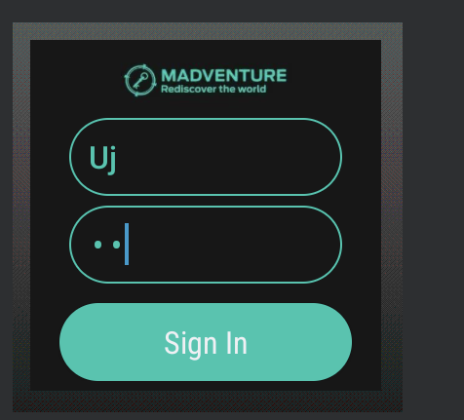

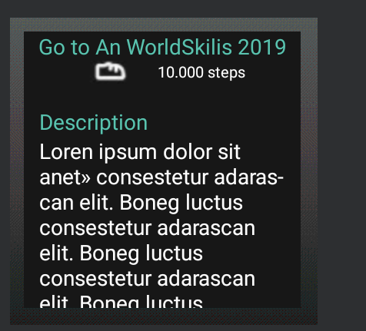

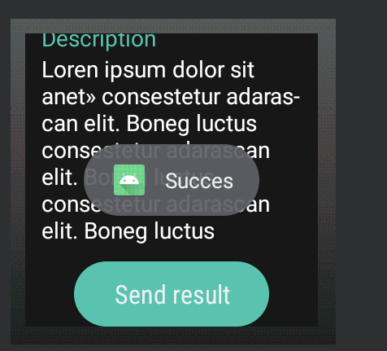

**Тестовые ситуации:**

Если при вводе пароля или логина пользователь оставить пустое поле/поля программа сообщит об ошибке.

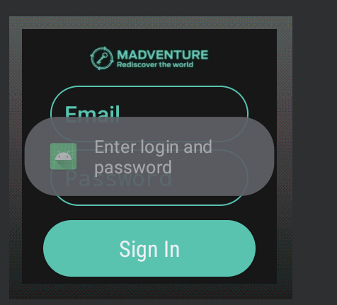

**Вывод:**

Благодаря этой практической я научилась основам создания приложений для часов.